附件1：

企业产品价格治理操作指引

- 步骤一：
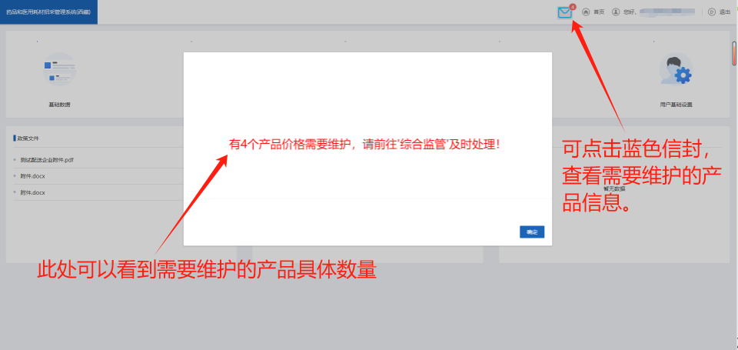
- 步骤二：
点击“综合监管”模块或者蓝色“信封”图标，跳转到公示查看页面。
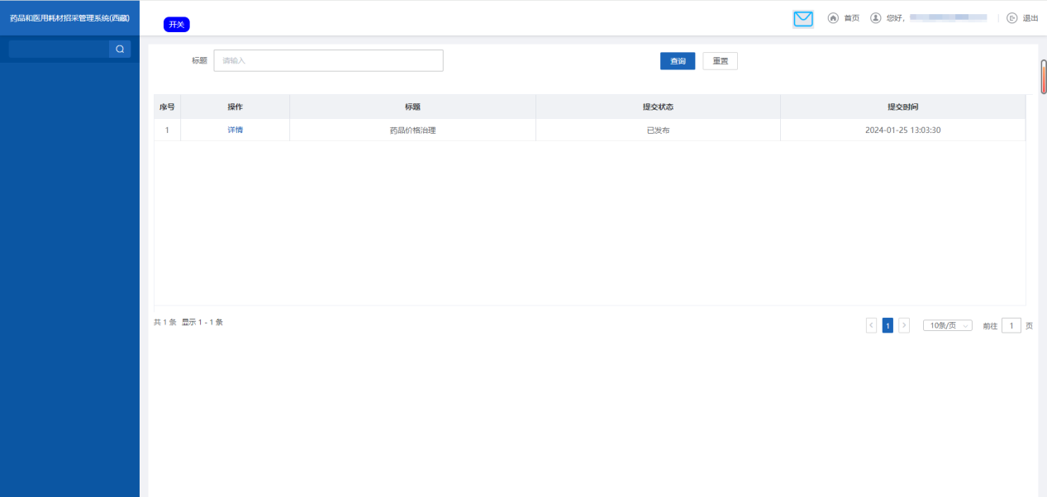

- 步骤三：
点击“详情”按钮进入产品信息维护。
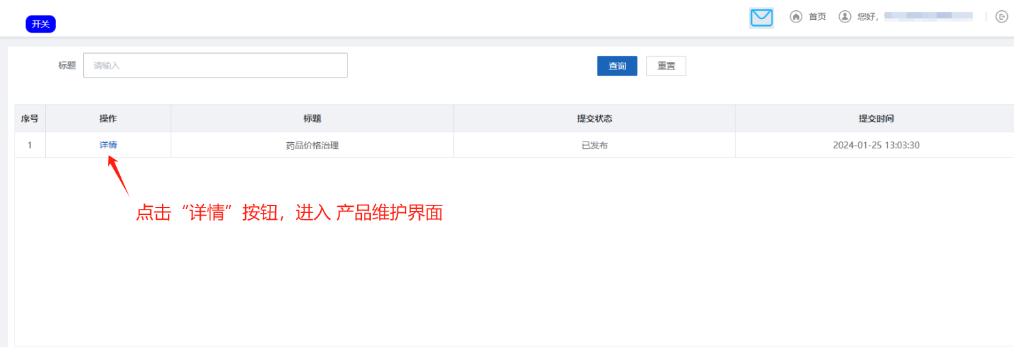

输入需要变更的价格后，点击“提交”按钮，完成价格变更操作。
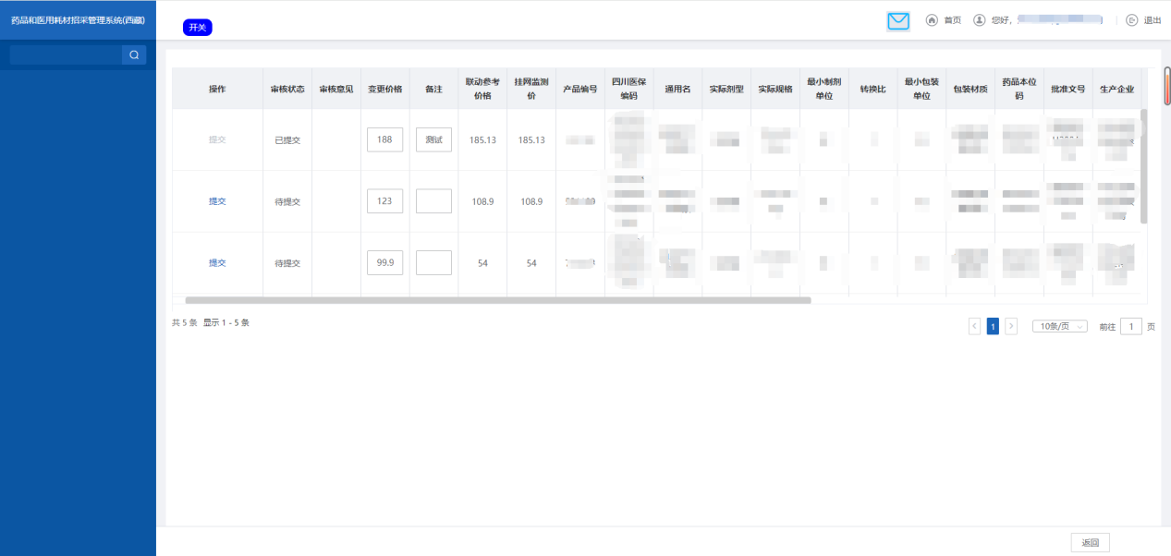
备注：变更价格，如果高于“挂网监测价格”，需填写“备注”详细说明。

